**Проверочная работа по литературному чтению в 4 классе.**

**(апрель 2012 г.)**

**Школа:__________________________________ Класс:______**

**Ученик:______________________________________________**

***Внимательно прочитай текст и выполни следующие задания.***

1. Из какой книги мог быть взят этот текст:

1) сказки и легенды народов мира;

2) толковый словарь;

3) энциклопедия;

4) рассказы о природе.

б.

2. Где можно найти значение слов:

1) в «Азбуке»;

2) в «Энциклопедии»;

3) в «Толковом словаре»;

4) в «Словаре иностранных слов».

б.

3. Какие значения имеет слово «парусник»? __________________________________________________________________________________________________________________________________________________________________________________________

б.

4. Почему одну из рыб назвали парусником?

______________________________________________________________

_______________________________________________________________________

б.

5. Какой парусник занесён в Красную книгу? ______________________________________________________________

______________________________________________________________

б.

6. Используя текст, проставь цифрами порядок частей в картинном плане:

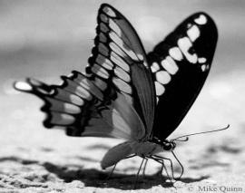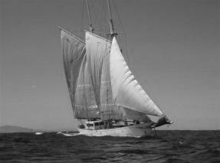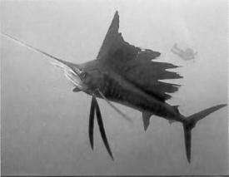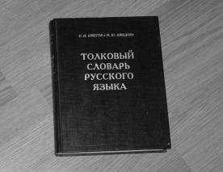

___ ___ ___ ___

б.

7. Кто не может быть автором этого произведения?

1) Н. Сладков

2) В. Бианки

3) К. Паустовский

4) С. Есенин

б.

8. Как ты понимаешь такие изречения в тексте:

1) более доступен ______________________________________________

2) встречается в небольших количествах __________________________

_______________________________________________________________

3) большой размах _____________________________________________

б.

9. Как ты думаешь, почему бабочка парусник занесена в Красную книгу? *___________________________________________________________________________________________________________________________________________________________________________________________________________________________________________________________________________________________________________________________*

б.

10. Интересен ли тебе этот текст? Объясни, почему.________________________________________________________________________________________________________________________________________________________________________________________________________________________________________________________________________________________________________________________________________________________________________________________________________________________________________________________________________________________________________________________________________________________________________________________________

б.

**Общее количество баллов:** б.

**Оценка:** 

**Оценка за общее впечатление от работы:**

**Учитель: ____________ / _________________________________________________**

**Ассистент: ___________ / _________________________________________________**

**Ответы:**

1.

1) сказки и легенды народов мира;

2) толковый словарь;

3) **энциклопедия**;

4) рассказы о природе.

2.

1) в «Азбуке»;

2) в «Энциклопедии»;

3) **в «Толковом словаре»**;

4) в «Словаре иностранных слов».

3.

*1) парусник – рыба; 2) парусник – бабочка; 3) парусник – судно.*

4. *Рыбу назвали парусником* *за большой спинной плавник в виде паруса.*

5. *В Красную книгу занесены бабочки парусники.*

6.



3 4 2 1

7.

1) Н. Сладков

2) В. Бианки

3) К. Паустовский

4) **С. Есенин**

8. *Приблизительные ответы:*

1) более доступен – *легче* (*проще) можно найти (увидеть, встретить);*

2) встречается в небольших количествах – *мало осталось в природе;*

3) большой размах – *большое* *расстояние от вершины левого крыла до вершины правого у крылатых животных;*

9. *Приблизительный ответ:*

*Значение Красной книги – спасение и восстановление исчезающих видов животных и растений. Если растение или животное занесено в Красную книгу, значит, оно редко встречается в природе. Бабочка парусник есть в России в небольших количествах, поэтому она занесена в Красную книгу и охраняется законом от полного уничтожения.*

10. *Мнение учащегося с письменным пояснением*.

**Анализ проверочной работы по литературному чтению**

**в 4 классе (апрель 2012 г.)**

Школа___________________________________________________Класс__________

УМК___________________________________________________________________

Учитель________________________________________________________________

Количество учащихся по списку _______ чел.

Выполняло работу ________ чел., _______%.

|  |  |  |  |  |  |  |  |  |  |  |
| --- | --- | --- | --- | --- | --- | --- | --- | --- | --- | --- |
| **№ задания** | **1** | **2** | **3** | **4** | **5** | **6** | **7** | **8** | **9** | **10** |
| Кол-во уч-ся, выполнивших задание **верно**. |  |  |  |  |  |  |  |  |  |  |
| % уч-ся, выполнивших задание **верно от числа выполнявших работу.** |  |  |  |  |  |  |  |  |  |  |
| Кол-во уч-ся,  **не** приступивших к выполнению задания. |  |  |  |  |  |  |  |  |  |  |
| % уч-ся,  **не** приступивших к выполнению задания **от числа выполнявших работу.** |  |  |  |  |  |  |  |  |  |  |

|  |  |  |  |
| --- | --- | --- | --- |
| **Уровни** | **Количество**  **баллов** | **Количество учащихся** | **% от числа выполнявших работу** |
| **Высокий («5»)** | 17 баллов |  |  |
| 16 – 15 баллов |  |  |
| **Выше среднего («4»)** | 14 – 12 баллов |  |  |
| **Средний («3»)** | 11 – 9 баллов |  |  |
| **Низкий («2»)** | 8 и менее баллов |  |  |

|  |  |  |
| --- | --- | --- |
| **Выполнение работы по уровням сложности** | **Количество учащихся** | **% от числа выполнявших работу** |
| **Выполнили задания базового уровня** |  |  |
| **Выполнили задания повышенного уровня** |  |  |
| **Выполнили задания высокого уровня** |  |  |

**Учитель: ____________ / ________________________________________________**

**Ассистент: ___________ / ________________________________________________**